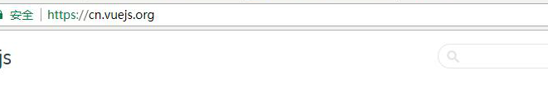
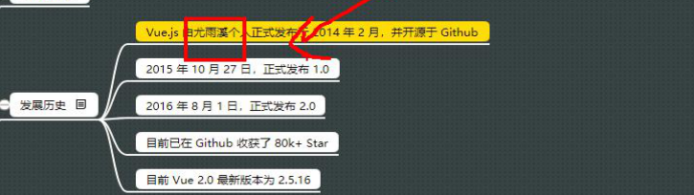
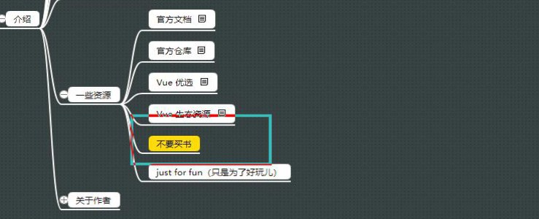
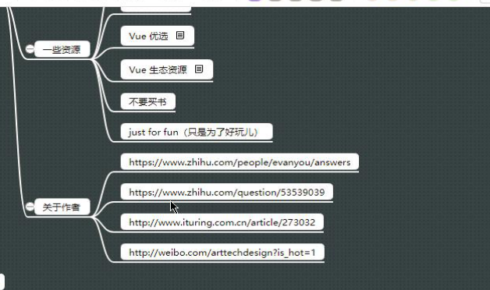
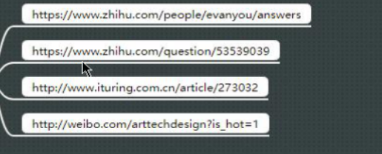
https://www.zhihu.com/people/evanyou/answers
https://www.zhihu.com/question/53539039
http://www.ituring.com.cn/article/273032
http://weibo.com/arttechdesign?is_hot=1
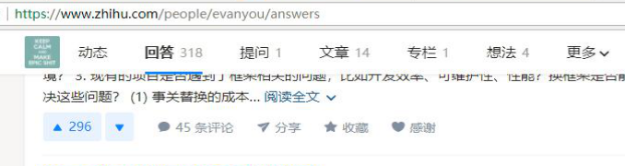
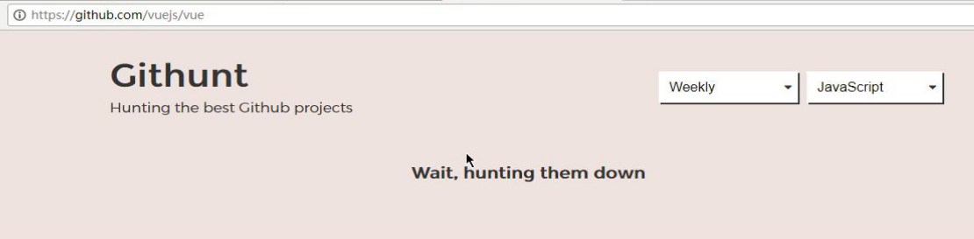
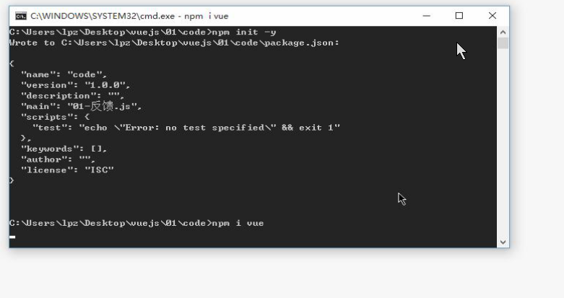
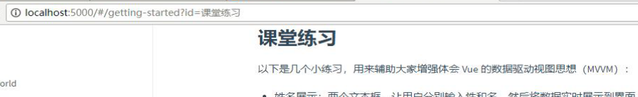
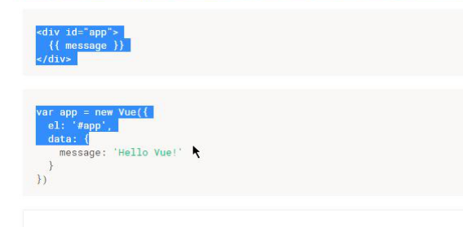
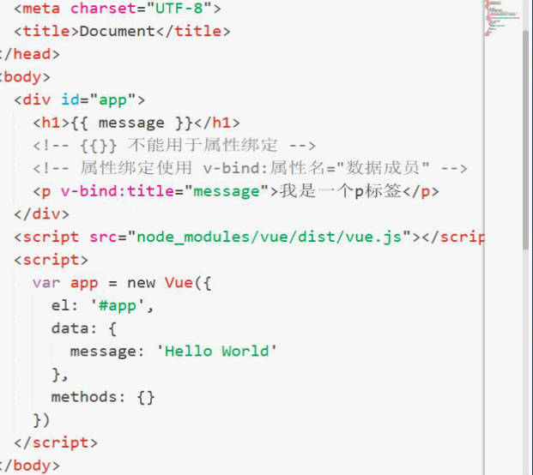
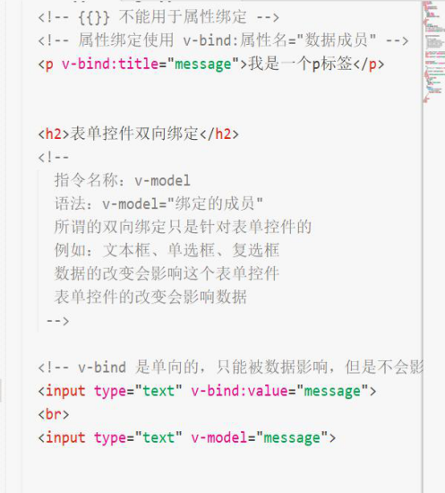
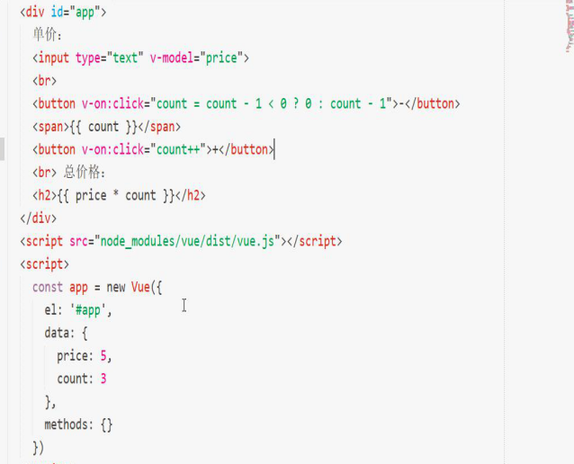
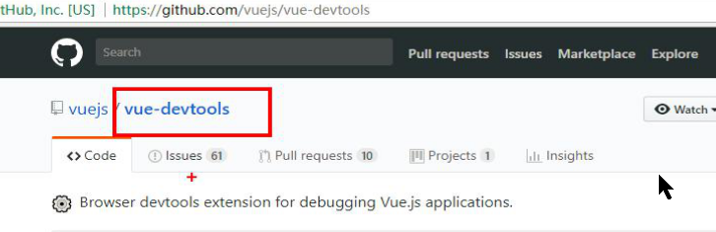
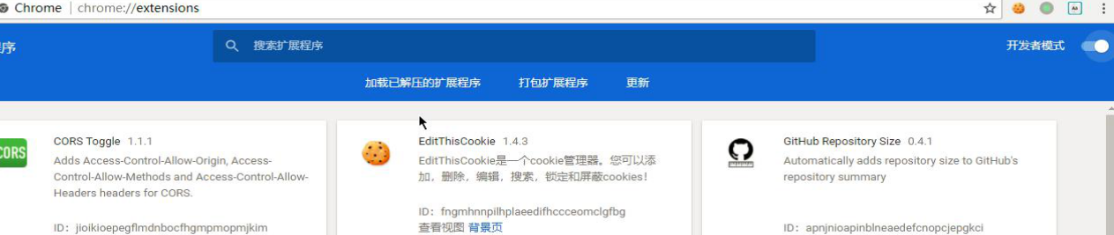
蓝灯：
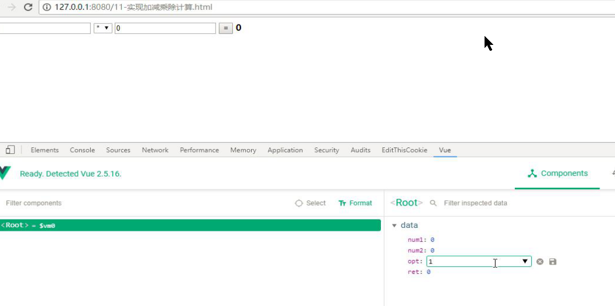
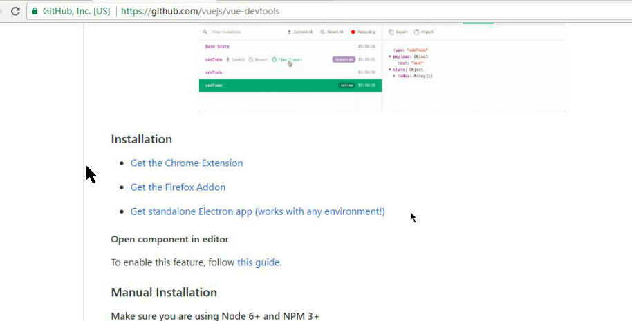

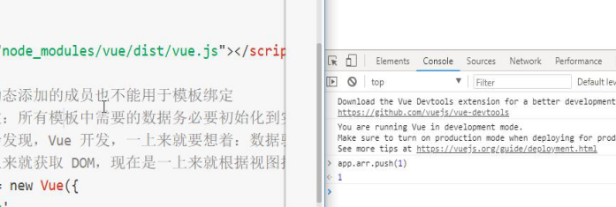
数组可以动态添加成员，当app.arr.push(1),item.name会展示数据
a
Bind:href后面的值{{}}一样，即{{}}怎么写，bind:href:””也写什么。
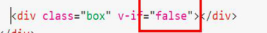写死的数据
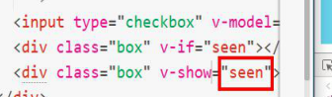
当都为假时。V-if的盒子不存在，、v-show的盒子变成diaplay:none L
V-if是条件渲染，v-show是动态显示。

